招标项目技术、服务、政府采购合同内容条款及其他商务要求
前提：本章中标注“*”的条款为本项目的实质性条款，投标人不满足的，将按照无效投标处理。

一.项目概述
本项目共6个包，采购清单及最高限价如下表：
包号 | 序号 | 标的名称 | 设备品牌及型号 | 预算金额（人民币/万元） | 所属行业
1 |  | 移动式G形臂X射线成像系统维保服务 | 上海寰熙、DigiArc100AC G形臂 | 10 | 其他未列明行业
2 |  | 麻醉机维保服务 | 德尔格、Fabius Plus/Fabius Tiro | 14.1
3 |  | 超声多普勒诊断仪1维保服务 | HD15/EPIQ5 | 23
4 |  | 超声多普勒诊断仪2维保服务 | 三星、WS80A | 16
5 | 5-1 | 血液透析用双级反渗透水处理装置维保服务 | 成都老肯、AquaA2 3000 | 2
 | 5-2 | 检验科纯水机维保服务 | 四川优普500DROEMB | 2.18
 | 5-3 | 消毒供应中心纯水机维保服务 | 费森尤斯、LK/TRO-3000SA | 2.4
6 |  | 体外冲击波碎石机维保服务 | 深圳慧康、HK.ESWL-V | 3.3

*二.商务要求
（一）服务期限：合同签订生效后一年。
（二）服务地点：成都市双流区第一人民医院（四川大学华西空港医院）。
（三）付款方式及条件：合同签订后5个工作日内预支付合同总金额30%，合同期满，服务质量达到采购人要求，按考核后金额付剩余部分款项。（中标供应商应及时向采购人提供完整有效发票，采购人因自身原因导致逾期支付应按合同总价万分之一/天的标准支付违约金。)
（四）验收：中标人与采购人应严格按照《财政部关于进一步加强政府采购需求和履约验收管理的指导意见》（财库〔2016〕205 号）要求进行验收。
（五）其他要求：投标人须承诺维保过程中涉及到更换的零配件属于医疗设备的，更换的同时须提供产品的医疗器械注册/备案证明材料。

三.技术、服务要求

01包
1.原厂工程师技术，原厂零配件供应，确保设备整机原厂的专业性；
2.服务范围：整机全保（含所有备件），包含人工、性能调整、故障维修、原厂保养和原厂部件全部更换。
3.响应时间保证：接到运行故障的报修电话，将在正常工作时间的2小时内做出响应；4-8小时内提供诊断及解决方案；24小时内原厂工程师到达现场对设备进行维修，从而使设备尽快恢复正常工作状态。
4.每年提供四次设备保养和检测，并提供维护保养报告，确保设备处于正常状态。
5.及时将系统升级成最新版的软件。
6.保证系统开机时间不少于全年的95％（365天/年计算）。如在维修协议实施期间系统开机时间无法达到95％，则按照每超过停机一天延保三天提供服务。

02包
1、配置四川省内至少2个维修工程师（维修工程师须具有该机型的厂家培训证书资质）。（提供证明材料或承诺函）
2、投标人须提供麻醉机产品全国专职技术支持团队≥7人。（提供团队名单、联系方式）
3、能够随时取得设备生产者研发和工厂的技术、物力支持。（提供承诺函加盖投标人公章）
4、投标人通过ISO9001和ISO13485认证（提供有效证书复印件加盖投标人公章）。
▲5、投标人须具有德尔格麻醉机设备维修的相关专业工具、仪器、合法的设备维修密钥，工具序列号。（提供相关证明材料加盖投标人公章）
6、投标人保证设备开机率达到95%以上（按每年365天计算，每超过一天，按照1：2赔偿）。
7、投标人须提供全部服务类型：定期巡检、远程服务（电话支持)、现场服务。
8、服务时间
8.1提供800及400客户服务专线电话。
8.2并有5人以上专人接听，且采用服务数据管理类系统。
8.3每天开通服务时间不少于12小时，全年365天开通。
9、响应时间要求：接获报修电话后提供突发性问题的解决措施及特殊紧急的合理化处理措施：
9.1.每年报修响应时间为365天。
9.2.接获报修电话后响应时间须≤2小时。
9.3.接获报修电话后到达现场时间≤24小时。
10、投标人能合法获得使用在有效期内的原厂高级故障诊断软件诊断维修钥匙(Service Key)。
▲11、零备件供应：所有更换的零部件必须为原厂认证/测试合格件, 有追踪号码且必须提供原厂配件。（提供承诺函）
*12、投标人必须在国内设有专门的设备零备件仓库。
13、每年提供现场设备保养≥1次，使之保持原厂QC标准或国家质量计监部门之标准，并包含如下项目。
13.1.机器清洁≥2次/年。
13.2.性能测试及校准≥2次/年。
13.3.必要的机械或电气环境的检查≥2次/年。
13.4.提供计划性的定期维护报告≥1次/年。
14、在维保周期内所有的故障维修、检测、保养、更换配件、人工、运输（除耗材外）等费用均包含在年维修保养价格内，不再收取任何费用。

03包
1、保修内容：每年任选4支探头更换。
2、服务要求：
2.1.服务时间：周一至周日，7×24小时。
2.2.响应时间：电话响应：1小时内。现场响应时间：24小时内到达现场并完成维修，如需更换配件的48小时内完成维修。
2.3.服务热线：要求提供免费800或400电话支持。
2.4.远程维修技术支持能通过电话、邮件等获得专业技术工程师支持。
2.5.设备定期保养：每半年一次专业规范保养，提供各项漏电流、电压等的检测报告、设备的安全检查、影像质量检查服务，运行状态检查及除尘保养服务，并提供维护保养报告。
2.6.出现故障更换原厂全新零配件，在合同履行过程中需出具配件来源证明（需合法有效）。
2.7.探头故障需更换原厂全新探头，在合同履行过程中需出具配件来源证明（需合法有效），为保障服务执行质量，投标人需提供本项目使用的探头实物照片（包含备件号及序列号）及来源证明。
2.8.承诺中标后取得飞利浦原厂授权及技术、配件支持，签订合同时需提供厂家授权函。（提供承诺函）
2.9.服务品质保障：
（1）备件要求：在成都设有备件库房或承诺中标后设置，更换的配件为权属清楚的全新原厂配件，不能使用可替换的配件或二手配件，保障维修后的机器性能和使用效果，达到原厂维修标准，符合国家相关法律法规规定的技术标准。
（2）维修服务报告：维修完成后提供维修服务报告。
2.10.服务能力：投标人需通过ISO9000质量管理体系认证或ISO13485医疗器械质量管理体系认证。
2.11.维修人员要求：供应商需提供四川区域维修该设备的驻原厂工程师或经原厂认证的工程师五名或以上的证明材料，并具备原厂TSE技术支持能力。
3、保修服务涵盖保修内容涉及的所有备件费、人工费用及交通差旅费。
4、要求定期维护保养服务，设备的安全检查、影像质量检查服务，运行状态检查不得少于4次/年/台。要求提供除尘保养服务，不得少于2次/年/台，提供维护保养报告。
*5、保证备件充足，不得以任何理由拖延备件发货时间。
6、保证所保设备全年的开机率，全年的开机率达到95%以上，按照一年365天计算，若所保设备未达到开机率保证，需给予双倍补偿，即停机每超出一天，维修服务合同期限自动延长两天。
7、要求提供软硬件升级服务（费用包含在投标总价内）。

04包
*（一）设备情况
设备名称 | 品牌 | 规格型号 | 数量 | 维保类型
超声多普勒诊断仪 | 三星 | WS80A | 1台 | 全保
（二）服务要求
1、维保服务范围：三星彩超WS80A维保，包括主机、显示器及所有探头。
2、服务要求
*2.1.提供定期的设备维护、调试与参数校正、使设备达到最好的状态，同时也提高设备的稳定率和使用寿命，对设备的影像质量进行检测，并提供检测报告。
2.2.提供定期维护保养服务，设备的安全检查、影像质量检查服务，运行状态检查不得少于4次/年/台。要求提供除尘保养服务，不得少于2次/年/台，提供维护保养报告。
2.3.定期对设备运行环境、运行状态进行检查评估等并提供检查评估报告。
2.4.响应时间：在接到设备故障报修电话后，应立即响应。通过电话、网络等方式及时了解故障现象，准确判断故障，及时解决故障，时间不超过30分钟。如30分钟内无法通过电话、网络等远程方式解决问题，则工程师应立即出发赶赴故障设备现场进行维修，并保证在24小时内完成故障设备维修交付采购人正常使用。
2.5.备用机提供：如24小时内不能完成设备故障维修交付科室正常使用，应提供故障设备相同型号相同配置备用机，以保证医院科室正常开展医疗服务，同时加紧故障设备的维修，保证设备尽快恢复正常工作状态。
2.6.为保证与原有设备的配套性及吻合度，确保病人诊疗质量及诊疗安全，所有探头及主板均只换不修，探头及主板均为原厂全新配件。
3、维修时间：周一至周日，7×24小时。
4、承诺中标后取得三星原厂授权及技术、配件支持（提供承诺函）。
5、配置至少4名及以上工程师，工程师需获得三星公司原厂近两年内的专业培训证书。（提供相关证书复印件加盖投标人公章）
6、应提供不定期的性能升级和产品优化服务等，以提高设备稳定性、安全性和可靠性。
7、保障设备的使用，确保机器每年开机时间为95%以上，按照一年365个天计算，若所保设备未达到开机率保证，需给予双倍补偿，即停机每超出一天，维修服务合同期限自动延长两天。
8、在线支持: 协助采购人的设备维修人员分析和维修有关设备。提供售后服务热线电话，提供工程师提供在线技术支持及答疑服务。

05包

消毒供应中心纯水机维保要求
1、基本要求：
参与保修后合同期内所有故障维修和更换配件、材料、人工、运输等费用均包含在年维修保养价格内，不再收取任何费用。
2、具体内容：
2.1.设备检修
（1）当采购人设备出现故障时，中标人接到采购人通知，应于1小时内电话响应，2小时内赶到现场进行设备维修，对维修结果做好记录，维修完成后向采购人出具设备检修报告。
（2）如维修不涉及零配件更换，应在4小时内修复完毕。
（3）如涉及到零配件更换，应在24小时内修复完毕。
（4）在维修期间，能保证采购人正常的应急用水需求。
2.2.预防性保养：按照保养计划提供，以保证设备处于最佳运行状态，水质达到中华人民共和国卫生行业标准WS310.1-3--2016相关规定。
（1）合同期内设备每月巡检至少一次。
（2）按照保养计划更换配件及耗材。
（3）按照厂家标准进行调校，保证供水质量。
（4）确认各项技术指标及性能。
（5）记录设备状况。
（6）每年至少一次由符合资质的单位对蒸汽用水和蒸汽冷凝物进行水质检测，结果符合中华人民共和国卫生行业标准WS310.1-3--2016相关规定。
2.3.材料：至少保证树脂和反渗膜为原厂配件。
2.4.提供24小时×365天电话咨询服务，能为采购人提供故障快速诊断技术支持。
2.5.提供设备保修所需的备件和材料，备件和材料供应要及时、充足，备件和材料必须是全新。
2.6.每合同年结束后将维保设备的维修、检查、保养记录制定成册交与采购人留档保存。
2.7.材料更换计划如下：如在更换周期前水质不达标需要提前更换材料，也应更换。
序号 | 名称 | 建议更换周期
1 | 石英砂 | 24个月
2 | 石英砂 | 24个月
3 | 石英砂 | 24个月
4 | 活性炭 | 6-12个月
5 | 阳树脂 | 12个月
6 | 精密滤芯 | 3个月
7 | 一级反渗膜 | 24个月
8 | 二级反渗膜 | 24个月
2.8.附水质检测内容指标，并达到以下要求。

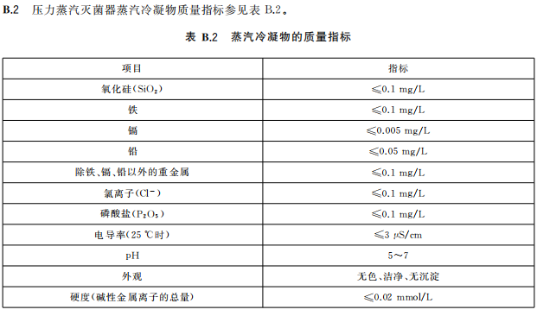
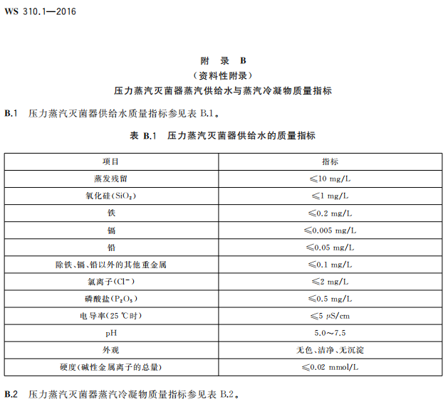
检验科纯水机维保要求
1、维保期内提供全天24小时在线/电话服务，设备异常报警时，及时接受工作人员询问并解答。发生故障时，能迅速响应，2小时内到达科室，24h内完成维修。
2、当维修时，去离子水供应不能满足科室需求时，能提供有效的临时替代措施。
3、定期巡检设备，频率不低于每个月1次，按需及时更换耗材，随时确保A组、B组及EDI模块能同时正常运行，保证产水流量和质量。
4、维保的耗材及配件范围包括保证维持设备正常运行的砂、活性炭、树脂、反渗膜、预处理耗材、滤芯和其它等整套设备（水箱、水管、A组、B组和EDI模块等）的所有耗材及配件。所有更换的耗材及配件均必须是全新且经相关部门检验合格的。
5、能确保设备终端产水流量≥500L/h，产水电阻率＞10MΩ.cm,出水压力在1-5kg.f/cm2范围内可调节。产水水质需满足WS/T574-2018《临床实验室试剂用纯化水》的要求。
6、维保费用包含所有耗材、配件、人工、咨询等，后续不再收取任何费用。

血液透析用双级反渗透水处理装置维保要求
1、全保设备及时电话响应，提供7*24小时在线服务，现场维修48h以内处理完成（包括所有节假日）。含配件和人工费，日常故障处理，每六个月设备全面检查，每十二个月TSC检验一次。
2、及时处理设备故障、报警等有关问题，减少拖延，并对在日常运行中发生非技术性报警，结合临床操作做好（现场或远程）指导。
3、填料（砂、树脂、活性碳）和反渗膜在检测合格的情况下每两年更换一次(2022年2月以前需至少更换一次），出现数值超标的情况立即更换。
4、滤芯：至少每三个月更换一次。包含滤芯（20μ米及5u米）和人工。出现数值超标的情况立即更换。
5、消毒：化学消毒至少每三个月一次。包含消毒剂、检测试剂和人工，出现数值超标的情况立即消毒。
6、膜除钙：每半年一次，包含除钙剂和人工，出现异常情况立即除钙。
7、每年至少一次水化学污染物监测，包括采样、送检及检测费用，并将报告单返回采购人。若结果有异常，需改进后再次复测（采样、送检及检测费用由维保公司承担），直至检测结果符合国家相关行业标准《血液透析及相关治疗用水》（YY0572-2015）的要求。
8、指导采购人工程技术人员每天完成水硬度、PH值、余氯、总氯等的监测，异常情况及时处理；并提供检测试剂或试纸。
9、对水处理系统故障有预见性，对疑似故障部件及时备件，避免出现故障时，因无备件而延迟维修进度，影响治疗。
10、设备出现故障及时维修，保障病员有序治疗，若第二次出现同一故障，在作好应急维修，保证机器运转的情况下（运转情况不影响患者治疗），必须在一周以内更换故障部件，避免反复故障。
11、每月对水处理系统进行系统维护、保养、检修，在检修中发现老化配件，及时主动更换并提供维护保养记录。
*12、在维保期满前15天内，工程师须对维保设备进行全面检查及保养，若发现存在故障隐患的配件应及时更换，以保证设备正常运行。
13、维保周期内开机率应达到97%，即维保周期内停机时间累积不能超过11天，维保周期按365天计算。若乙方因配件及人员等因素造成延误而未达到该开机率的，应顺延维保期限，即停机时间超过1天维保期延长1天。
14、维保过程中产生的配件费、人工费、差旅费等相关费用均由中标人承担，维保过程中所使用的材料、消毒剂、试剂等必须符合国家及费森尤斯水处理系统相关规范要求。

06包
1、服务内容：整套设备的定期保养、检测、调试、故障维修，保证原厂保养和原厂部件更换。更换整机所有配件（包括电容箱、电磁盘、透镜、水囊以及所有零备件，X射线球管、X射线增强器及第三方产品除外）。
2、服务要求：
2.1.响应时间保证：接到运行故障的报修电话后，务必在2小时内响应服务，即刻启动远程诊断进行处理，必要时安排工程师在24小时内到达现场对设备进行维修，使设备尽快恢复正常工作状态。
*2.2.精密保养: 每年≧2次，包括对电路检测、影像清晰度调试、能量大小、定位准确度调试，提供维保报告，每季度回访至少1次，及时系统升级成最新版的软件。
2.3.保证系统开机时间不少于全年的95％，365天/年计算。如果在维修协议实施期间每年的系统开机时间无法达到95％，则按照每超过停机一天延保三天提供服务。
2.4.服务费用包括:回访,巡检,保养,检测,维修,更换所需配件,技术指导,交通,差旅,食宿等一切费用。

